**Муниципальное казенное дошкольное образовательное учреждение**

**«Детский сад №20 «Огонек» аул Абрам-Тюбе**

**ПАМЯТКА**

**ДЛЯ РОДИТЕЛЕЙ**

**«Права и обязанности родителей в детском саду»**

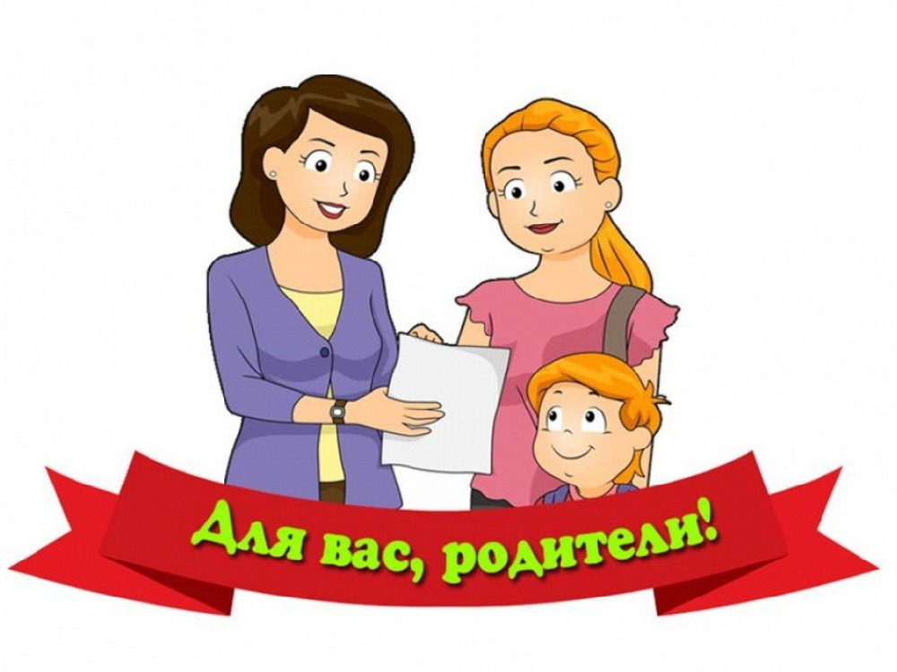

***Подготовила***

***воспитатель Эльгайтарова С.О.***

***2023 год***

Для того, чтобы обеспечить наиболее комфортные условия пребывания ребенка в дошкольном учреждении, каждому родителю необходимо знать о своих правах и обязанностях в ДОУ, и исполнять их должным образом.

Малыш пошел в сад, с этого момента появились

**права и обязанности родителей,**

**которые необходимо соблюдать в детском саду:**

- участвовать в процессе управления детским учреждением на основании Устава;

- следить за работой родительского комитета (собрания) сада.

- права родителей в детском саду решать многие вопросы, их голос весьма важен для принятия решения. Совет воспитателей имеет право лишь совещательного голоса;

- мамы, папы избираются в родительский совет дошкольного заведения;

- имеют право и обязаны, быть осведомлены об образовательной программе, режиме, распорядке ДОУ;

- существуют дополнительные услуги, которые родитель выбирает сам, для более полноценного развития малыша. Может выдвигать предложения, по организации дополнительных занятий, для благоприятного, результативного процесса воспитания, обучения воспитанника; возможно (заранее договорившись с педагогами) присутствовать на всевозможных занятиях детей, как общих, так и индивидуальных. Необходимо предварительно уведомить заведующего учреждением;

- возможно присутствие на медицинском осмотре врачами, психологом (специалистами узкой специализацией, а так же на более тщательном осмотре);

- следует время от времени знакомиться с отчетами педагогов ДОУ о процессе работы с детьми;

- приветствуется оказание помощи, которая способствует развитию, созданию благоприятных условий;

- принимать участие в ремонтных работах по отделке помещения группы, помогать благоустраивать территорию сада, приветствуется благотворительная помощь, способствующая всевозможному оснащению группы;

- при необходимости отстаивать права своего ребенка, других воспитанников. Следить, чтобы их права не были нарушены;

- ознакомление с образовательным процессом с его направлением и реализацией это - право и обязанность родителей. Необходимо информирование о состоянии развития ребенка, о его здоровье, поведении, об отношениях с детьми группы;

- возможно получение методической помощи от педагогического коллектива ДОУ, связанной с проблемами воспитательного процесса, а так же по вопросам развития, обучения воспитанника;

- принятие активного участия в жизни, мероприятиях ДОУ.

Помимо прав родители наделяются внушительным списком обязанностей в отношении детей, посещающих дошкольные заведения образования.

**Обязанности родителей в отношении детей,**

**посещающих дошкольные учреждения.**

* уважительное отношение к персоналу дошкольного учреждения. Недопустимо хамское поведение, общение на повышенных тонах, рукоприкладство. Всевозможные конфликтные ситуации решаются путем цивилизованного решения проблемы;
* нужно вовремя вносить деньги за садик;
* обязанности родителей в детском саду - соблюдать этику, вовремя вместе с воспитателями решать вопросы которые возникают, нельзя вмешивать детей, допускать их наблюдения за конфликтной ситуацией;
* необходимо, чтобы ко времени начала занятий воспитанник был на месте. Не следует отвлекать педагогический коллектив от проведения занятий, нельзя мешать распорядку дня;
* приводить, забирать малыша нужно лично, в присутствии воспитателя. Не следует возлагать данную обязанность на соседей, родственников, несовершеннолетних детей. Иногда, при особых случаях, возможно, заблаговременно уведомить заведующего о том, что забирать ребенка будет другое (совершеннолетнее) лицо.
* обязательно своевременно (день отсутствия до 8-15 часов) предупреждать работников ДОУ о причине непосещения ребенком заведения;
* информировать воспитателя о выходе воспитанника после болезни, отпуска, для обеспечения его завтраком, обедом, полдником. Следует вовремя отдавать медицинские справки, оповещения;
* если пользуетесь льготами по оплате, то нужно раз в три месяца обновлять справки подтверждающие наличие льготы;
* нельзя нарушать режим, находясь дома, необходимо соблюдение своевременного сна, питания, прогулок; приводить в сад нужно с 7,30 до 8,15 часов, забирать не позже 16,30;
* ребенок должен быть чисто, опрятно одет, причесан; необходимо иметь запасную обувь и одежду;
* воспитанник должен иметь сменную одежду по сезону (погоде). Для отдыха нужно иметь одежду для сна. Также нужны - расческа, носовой платок;
* если малыш болен (присутствуют симптомы простуды либо иных заболеваний) нельзя приводить его, во избежание заражения остальных воспитанников ДОУ;
* мама и папа малыша имеют право и обязаны не допускать насилия (физического, психологического), также оскорбляющего поведения относительно своего и других детей;
* родители несут ответственность за воспитание малыша.

**Правила, соблюдать которые необходимо:**

* не давать медикаментов с собой;
* не давать - жвачку, опасные для детей предметы, которые могут нанести вред здоровью и жизни;
* работники детского сада не несут ответственности за ювелирные украшения воспитанника, а так же игрушки, принесенные в ДОУ по инициативе родителей – санки, самокаты и т.д.;
* не приводить, не забирать воспитанника ДОУ в нетрезвом виде;
* если существует задолженность по оплате, администрация может не принять воспитанника;
* знакомьтесь с информацией, вывешенной на стендах ДОУ – вы будете, осведомлены о занятиях малыша в саду.

Придерживаться правил, выполнять обязанности и знать свои права должен каждый родитель, если его дети, посещают ДОУ.

**Права детей, посещающих дошкольное учреждение:**

* Дети имеют право на развитие, образование;
* право на игры в детском дошкольном учреждении;
* право на медицинское обслуживание, на охрану жизни и здоровья;
* право на государственную защиту от жестокого отношения; государство обязано защищать, отстаивать интересы и потребности ребенка;
* право полноценно питаться для нормального роста и развития;

Родители должны следить, чтобы права воспитанников ДОУ соблюдались. Некоторые права, обязанности регулируются правилами, распорядком дня, принятыми в МКДОУ «Детский сад №20 «Огонёк»